Синтез новых аминопроизводных 2-оксиндолов.
Захарова Д.В.
Московский государственный университет имени М.В.Ломоносова,
химический факультет, Москва, Россия
Zakharova.D.2011@yandex.ru
2-Оксиндолы – большая группа гетероциклических, биологически активных соединений, играющая важную роль в медицинской химии. Так известно, что 2-оксиндольный фрагмент входит в состав природных алкалоидов и синтетические производные на его основе проявляют антимикробную, противораковую, противовирусную, антиконвульсивную, противовоспалительную, анальгезирующую, нейропротекторную, антиглаукомную активности. Введение легко функционализируемых амино-групп в арильную часть оксиндольного скаффолда позволило бы значительно увеличить вариативность поиска новых биологически активных соединений. Однако, в литературе существуют лишь единичные примеры синтеза подобных аминопроизводных 2-оксиндола, что связано с трудностью их получения и выделения. Нами разработан новый способ синтеза аминопроизводных 2-оксиндола, ключевой стадией которого является восстановление нитропроизводных 2-оксиндола в мягких условиях в присутствии дитионита натрия. Показано, что данный метод позволяет проводить избирательное восстановление нитро-группы в присутствии других функциональных групп. Предложено два альтернативных подхода к синтезу 3-замещенных аминопроизводных 2-оксиндола (5).
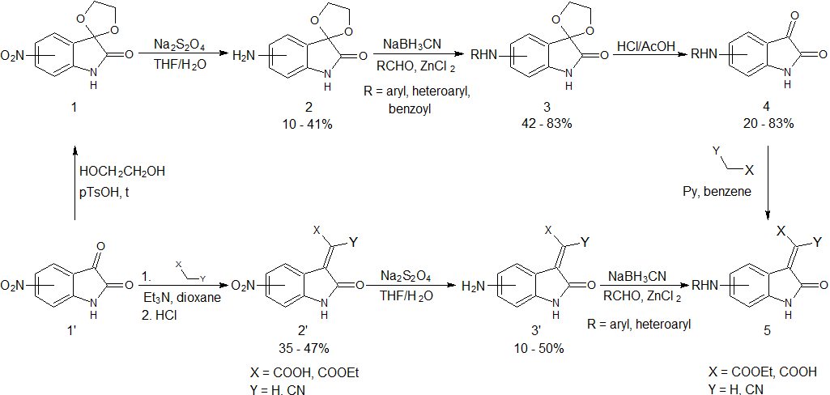
Работа выполнена при финансовой поддержке гранта РФФИ 17-03-01320

